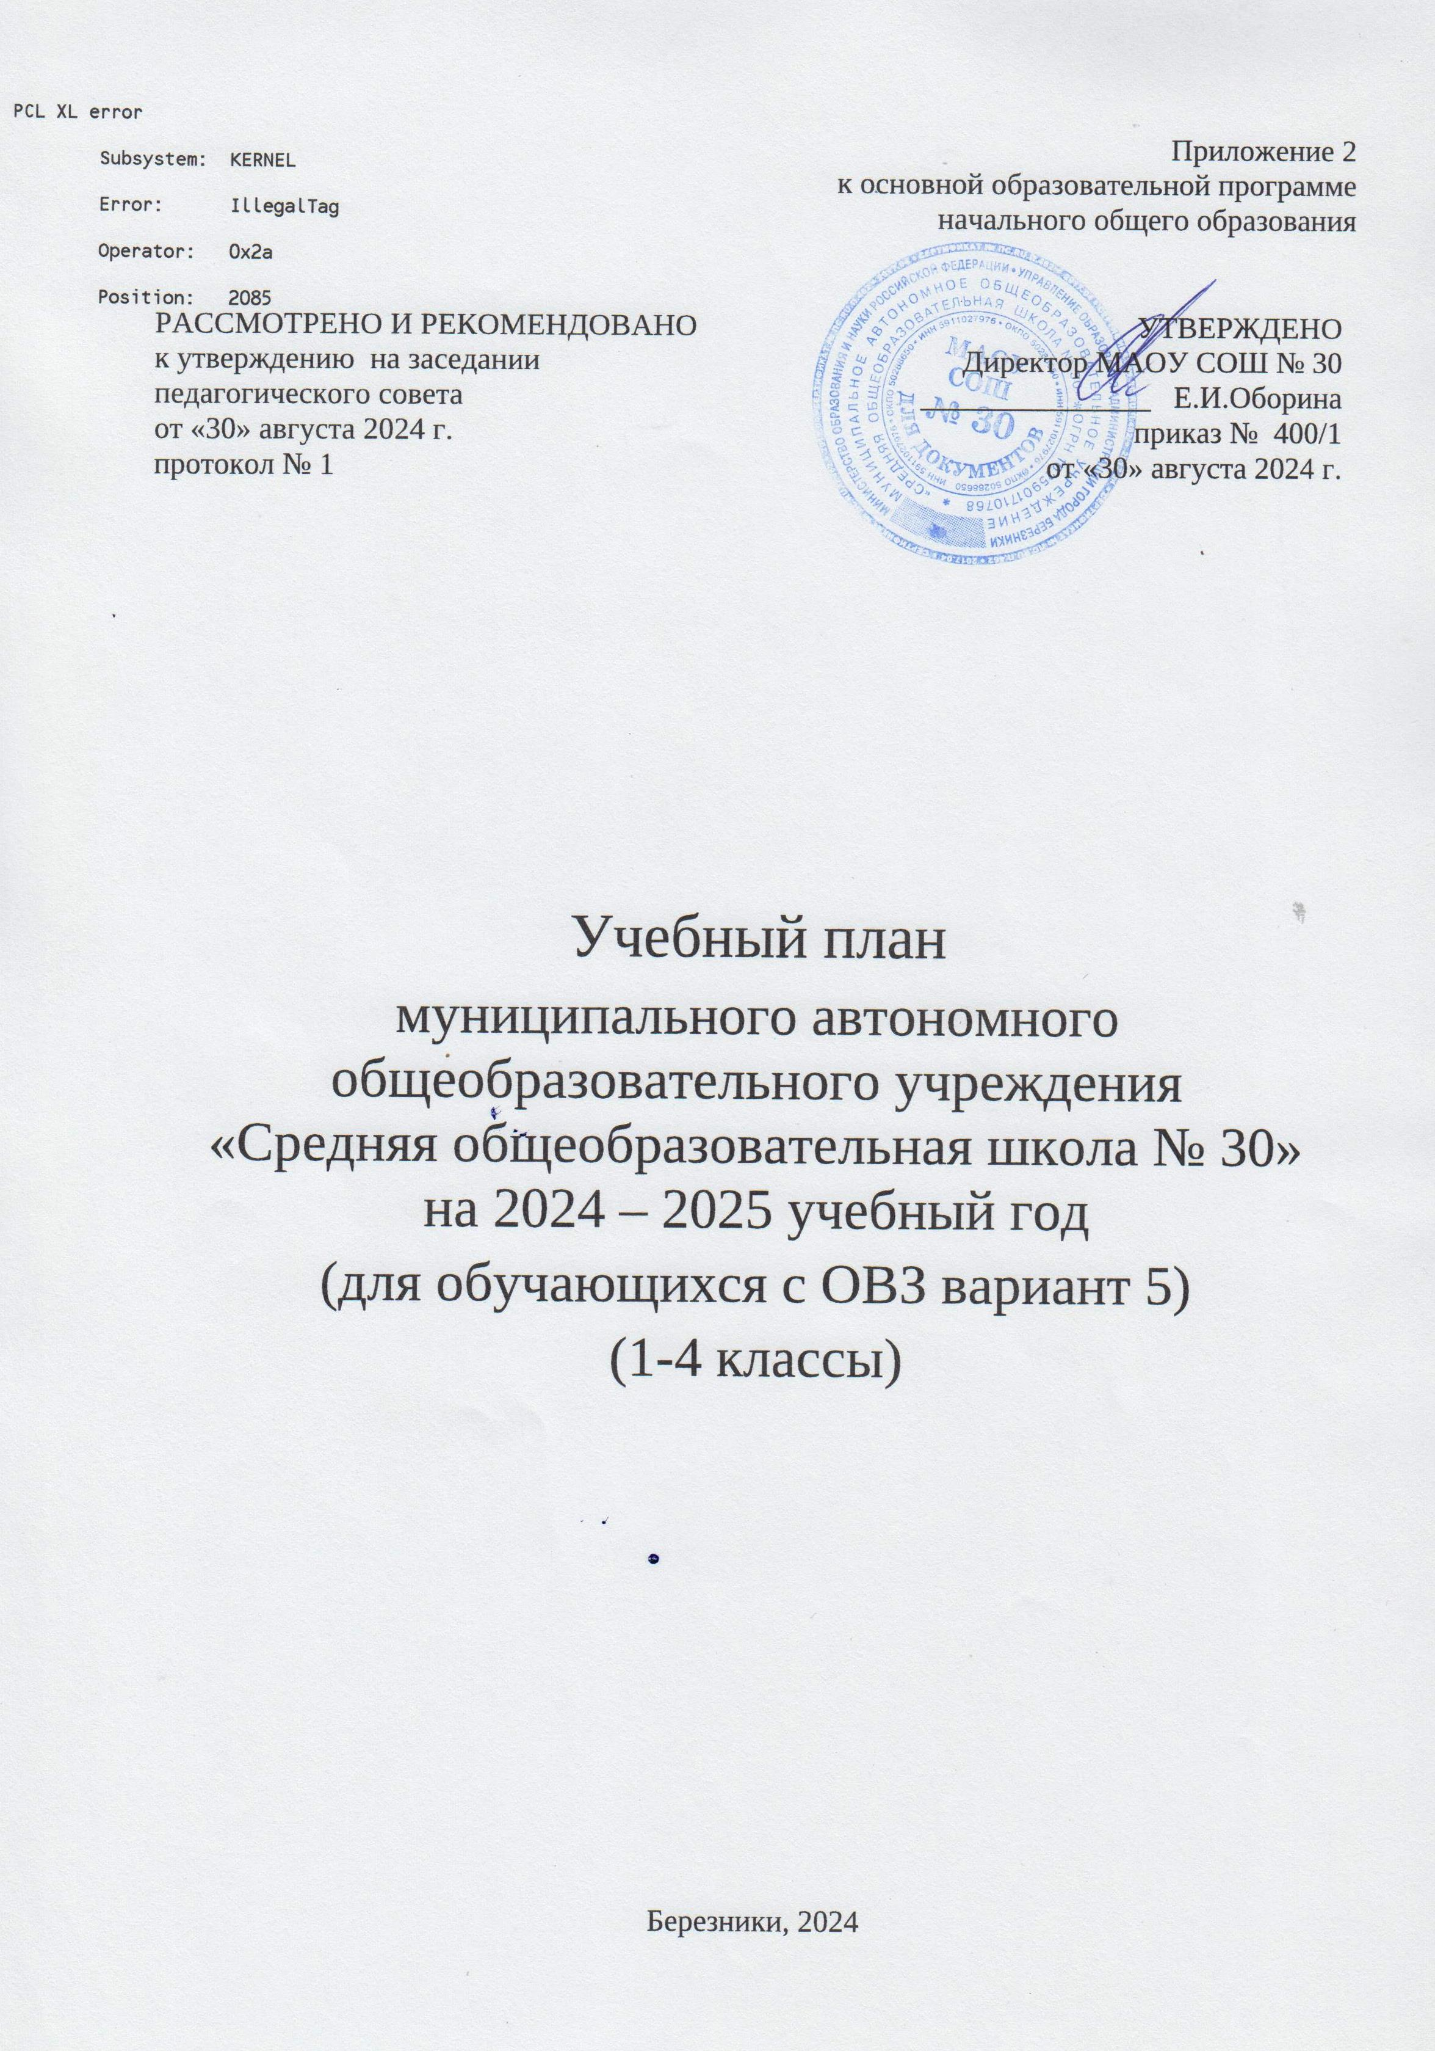

**Пояснительная записка**

Учебный план начального общего образования Муниципальное автономное общеобразовательное учреждение "Средняя общеобразовательная школа № 30" (далее - учебный план) для 1-4 классов, реализующих основную образовательную программу начального общего образования, соответствующую ФГОС НОО (приказ Министерства просвещения Российской Федерации от 31.05.2021 № 286 «Об утверждении федерального государственного образовательного стандарта начального общего образования»), фиксирует общий объём нагрузки, максимальный объём аудиторной нагрузки обучающихся, состав и структуру предметных областей, распределяет учебное время, отводимое на их освоение по классам и учебным предметам.

Учебный план НОО для детей с ОВЗ представляет собой организационный компонент реализации образовательных программ начального общего образования, отражает обязательность единого образовательного пространства, обеспечивает доступность получения качественного образования в соответствии с требованиями ФГОС.

Учебный план НОО для детей с ОВЗ в рамках ФГОС является одним из основных организационных механизмов выполнения адаптированной основной образовательной программы начального общего образования (АООП НОО). Специфика учебного плана НОО для детей с ОВЗ определяется тем, что содержание образования детей с ЗПР, особенно на начальном этапе, не идентично образовательной программе общего образования. Содержание специального образования включает фундаментальное ядро содержания общего образования, коррекционную работу, образовательно-воспитательную работу и внеурочную деятельность.

Учебный план для детей с ОВЗ разработан на основе следующих нормативных документов:

1. Федерального закона РФ «Об образовании в Российской Федерации» от 29.12.2012 № 273-ФЗ (ред. от 04.08.2023 г.);
2. Федерального государственного образовательного стандарта начального общего образования обучающихся с ограниченными возможностями здоровья, утвержденного приказом Министерства просвещения России от 19.12.2014 г. №1598 (далее ФГОС НОО обучающихся с ОВЗ) (ред. от 08.11.2022 г.);
3. Федеральной адаптированной образовательной программы начального общего образования для обучающихся с ограниченными возможностями здоровья, утвержденной приказом Министерства просвещения Российской Федерации от 24.11.2022 г. №1025 (далее ФАОП НОО);
4. Методических рекомендаций по вопросам внедрения федерального государственного образовательного стандарта начального общего образования обучающихся с ограниченными возможностями здоровья и федерального государственного образовательного стандарта образования обучающихся с умственной отсталостью (интеллектуальными нарушениями), направленные письмом Минобрнауки России от 11.03.2016 г. № ВК-452/07;
5. Постановления Главного государственного санитарного врача Российской Федерации от 28.09.2020 г. № 28 «Об утверждении санитарных правил СП 2.4.3648-20 «Санитарно-эпидемиологические требования к организации воспитания и обучения, отдыха и оздоровления детей и молодежи»;
6. Постановления Главного санитарного врача Российской Федерации «Об утверждении санитарных правил и норм СанПиН 1.2.3685-21 «Гигиенические нормативы и требования к обеспечению безопасности и (или) без- вредности для человека факторов среды обитания» от 28.01.2021 г. №2 (с изменениями на 30.12.2022 г.);
7. Порядка организации и осуществления образовательной деятельности по основным общеобразовательным программам - образовательным программам начального общего, основного общего и среднего общего образования, утвержденного приказом Министерства просвещения РФ от 22.03.2021г. № 115;
8. Приказ Минпросвещения РФ от 21.05.2024 № 347 «О внесении изменений в приказ Министерства просвещения РФ от 21.09.2022г. № 858 «Об утверждении федерального перечня учебников, допущенных к использованию при реализации имеющих государственную аккредитацию образовательных программ начального общего, основного общего, среднего общего образования, осуществляющими образовательную деятельность, и установления предельного срока использования исключенных учебников» (Зарегистрировано в Минюсте РФ 21.06.2024 № 78626).
9. Письма Минобрнауки России Минпросвещения России от 05.07.2022 № ТВ-1290/03 «О направлении методических рекомендаций» (вместе с «Информационно-методическим письмом об организации внеурочной деятельности в рамках реализации обновленных федеральных государственных образовательных стандартов начального общего и основного общего образования»;
10. Устава МАОУ СОШ № 30.

В соответствии с федеральными нормативными актами АООП НОО для обучающихся с ОВЗ по **варианту** **5** (ТНР вариант 5.1) разрабатывается с учебным планом, равноценным по объему нагрузки, составу и структуре обязательных учебных предметов по годам обучения учебному плану основной группе обучающихся, так как обучающиеся с нарушениями данных типов и вариантов получают образование, полностью соответствующее по итоговым достижениям к моменту завершения обучения образованию обучающихся, не имеющих ограничений по возможностям здоровья, в те же сроки обучения (1-4 классы), коррекционная работа не менее 5 часов в соответствии с потребностями обучающегося.

ТНР вариант 5.2 предполагает, что обучающийся получает образование, сопоставимое по итоговым достижениям к моменту завершения обучения с образованием обучающихся, не имеющих ограничений по возможностям здоровья, в пролонгированные сроки обучения, а также предусматривает обеспечение коррекционной направленности всего образовательного процесса при его особой организации: пролонгированные сроки обучения, проведение индивидуальных и групповых коррекционных занятий, особое структурирование содержание обучения на основе усиления внимания к формированию социальной компетенции. Сроки получения начального общего образования составляют 5 лет.

Общий объем учебной нагрузки составляет 3039 часов за 4 учебных года при 5-дневной учебной неделе (33 учебных недели в I классе, 34 учебных недели во II - IV классах).

Учебный год в МАОУ СОШ № 30 начинается 02.09.2024г.

**Продолжительность учебной недели**

Учебный план рассчитан на 33 учебные недели в 1-х классах, 34 рабочих недели в 2 – 4 классах.

**Недельная нагрузка**

Недельная нагрузка соответствует санитарным нормам:

21 час в 1 классах;

23 часа во 2-4 классах.

**Режим обучения**

В первых классах используется «ступенчатый» режим обучения в первом полугодии (в сентябре, октябре по три урока в день по 35 минут каждый, в ноябре-декабре – по 4 урока по 35 минут каждый; январь-май – по 4 урока по 40 минут каждый).

Длительность урока в 2 – 4 классах составляет 40 мин.

**Объём домашних заданий**

Суммарный объём домашнего задания по всем предметам для каждого класса не должен превышать продолжительности выполнения 1,5 часа — для 2 и 3 классов, 2 часа — для 4 класса. Образовательной организацией осуществляется координация и контроль объёма домашнего задания учеников каждого класса по всем предметам в соответствии с санитарными нормами.

Объём домашних заданий соответствует нормам СанПиН 1.2.3685-21: во 2-3 классах – 1,5 часа, в 4 классах – 2 часа.

Аттестация осуществляется по пятибалльной системе оценивания.

**Особенности учебного плана**

Учебный план составлен в соответствии с содержанием ООП, требованиями к реализации ФГОС и состоит из двух частей — обязательной части и части, формируемой участниками образовательных отношений.

При разработке учебного плана учитывалось мнение родителей, контингент обучающихся, потенциальные возможности педагогического коллектива.

Обучение детей осуществляется по программам, соответствующим федеральным государственным образовательным стандартам третьего поколения.

Обучение детей осуществляется по программам, соответствующим федеральным государственным образовательным стандартам третьего поколения.

Обучение 1-х классов проходит обязательно в 1 смену.

Учебный план для 1 – 4 классов составлен с учётом его реализации на основе образовательной системы «Школа России». Изучение учебных предметов федерального компонента организуется с использованием учебников, входящих в федеральные перечни учебников и реализуется на основе УМК «Школа России»

Обучение осуществляется в 2 смены:

|  |  |
| --- | --- |
| 1 смена | 1-е, 3а,3б,3в,2г,2д,2е,3е,3ж,4б, 4в |
| 2 смена | 2а,2б,2в,3г,3д,4а,4г,4д |

Обязательная часть учебного плана определяет состав учебных предметов обязательных предметных областей, реализующих адаптированную основную образовательную программу начального общего образования, и учебное время, отводимое на их изучение. Предметные области представлены следующими учебными предметами:

|  |  |
| --- | --- |
| Предметные области | Учебные предметы |
| Русский язык и литература | Русский язык |
| Литературное чтение |
| Иностранный язык | Иностранный язык (английский) |
| Математика и информатика | Математика |
| Обществознание и естествознание | Окружающий мир |
| Основы религиозных культур и светской этики | Основы религиозных культур и светской этики |
| Искусство | Музыка |
| Изобразительное искусство |
| Технология | Труд (технология) |
| Физическая культура | Физическая культура |

Курс ОБЖ интегрируется в следующие учебные предметы: литературное чтение, окружающий мир, физическая культура, ОРКСЭ.

Часы части, формируемой участниками образовательного процесса, распределены следующим образом: в 1-3 классах 1 еженедельный час добавлен на учебный предмет «Математическое конструирование».

Согласно приказу Министерства образования и науки РФ №74 от 01.02.2012 в 4 классе введён курс «Основы религиозных культур и светской этики». По запросу социума реализуется модуль «Основы светской этики», «Основы православной культуры», «Основы мировых религиозных культур».

В соответствии с ФГОС НОО, утверждённым приказом Министерства образования и науки Российской Федерации от 06.10.2009 года № 373 (с учётом изменений, внесённых приказом Министерства образования и науки Российской Федерации от 26.11.2010 № 1241) и ФГОС НОО обучающихся с ограниченными возможностями здоровья, утвержденным приказом Министерства образования и науки Российской Федерации от 19.12.2014 № 1598 адаптированная основная образовательная программа начального общего образования (далее – АООП НОООВЗ) реализуется через учебный план.

В школе созданы условия для получения образования по АООП НОО ОВЗ обучающихся с тяжёлыми нарушениями речи (вариант 5.1, 5.2). Обучение детей с ограниченными возможностями здоровья осуществляется совместно с другими обучающимися в общеобразовательных классах по соответствующему варианту обучения. Коррекционно-развивающие занятия (логопедические и психокоррекционные) проводятся во внеурочное время по индивидуальному графику. На них выделено 5 еженедельных часов.

В течение учебного года промежуточная аттестация во 2-4 классах проводится в соответствии с Положением школы о промежуточной аттестации обучающихся, системе оценивания знаний, умений, навыков, компетенций обучающихся, в форме контрольных работ, тестов по русскому языку и математике. По остальным предметам – в зависимости от программы в форме тестов, зачётов. В 1 классах промежуточная аттестация проводится в конце учебного года в форме комплексных тестов.

Промежуточная аттестация обучающихся с ОВЗ.

Достижение обучающимися с ОВЗ планируемых результатов освоения АООП НОО определяются по завершению обучения в начальной школе. Предметом итоговой оценки освоения обучающимися АООП НОО с ОВЗ является достижение предметных и метапредметных результатов и достижение результатов, освоения программы коррекционной работы.

Промежуточная аттестация обучающихся с ОВЗ проводится в тех же формах, что и промежуточная аттестация обучающихся группы «норма», но с учетом возможных специфических трудностей обучающегося с ОВЗ в овладении письмом, чтением или счетом. Вывод об успешности овладения содержанием АООП НОО производится на основании положительной индивидуальной динамики.

|  |  |
| --- | --- |
| Учебный предмет | Форма аттестации |
| Русский язык | Среднее арифметическое четвертных отметок итоговой контрольной работы |
| Литературное чтение | Среднее арифметическое четвертных отметок итоговой контрольной работы |
| Английский язык | Среднее арифметическое четвертных отметок итоговой контрольной работы |
| Математика | Среднее арифметическое четвертных отметок итоговой контрольной работы |
| Окружающий мир | Среднее арифметическое четвертных отметок итоговой контрольной работы |
| Основы религиозных культур и светской этики | Среднее арифметическое четвертных отметок итоговой контрольной работы |
| Музыка | Среднее арифметическое четвертных отметок итоговой контрольной работы |
| Изобразительное искусство | Среднее арифметическое четвертных отметок итоговой контрольной работы |
| Труд (технология) | Среднее арифметическое четвертных отметок итоговой контрольной работы |
| Физическая культура | Среднее арифметическое четвертных отметок итоговой контрольной работы |

|  |  |  |  |  |  |  |  |
| --- | --- | --- | --- | --- | --- | --- | --- |
| **Учебный план начального общего образования на 2024-2025 учебный год**  **МАОУ СОШ № 30 (ФГОС НОО обучающихся с ОВЗ (вариант 5.1)** | | | | | | | |
|
| **Предметные области** | **Учебные**  **предметы**  **Классы** | **Количество часов в неделю** | | | | | |
| **I** | **II** | | **III** | **IV** | **Всего** |
| *Обязательная часть* | | | | | |  |  |
| Русский язык и  литература | Русский язык | 5 | 5 | 5 | | 5 | 20 |
| Литературное чтение | 4 | 4 | 4 | | 4 | 16 |
| Иностранный язык | Иностранный язык |  | 2 | 2 | | 2 | 6 |
| Математика и  информатика | Математика | 4 | 4 | 4 | | 4 | 16 |
| Общественно-научные предметы | Окружающий мир | 2 | 2 | 2 | | 2 | 8 |
| Основы религиозных культур и светской этики | Основы религиозных культур и светской этики |  |  |  | | 1 | 1 |
| Искусство | Музыка | 1 | 1 | 1 | | 1 | 4 |
| Изобразительное искусство | 1 | 1 | 1 | | 1 | 4 |
| Технология | Труд (технология) | 1 | 1 | 1 | | 1 | 4 |
| Физическая культура | Физическая культура | 2 | 2 | 2 | | 2 | 8 |
| *Итого* | | *20* | *22* | *22* | | *23* | *87* |
| *Часть, формируемая участниками образовательных отношений* | | | | | | | |
| Математическое конструирование | | 1 | 1 | 1 | | - | 3 |
| *Общая недельная нагрузка* | | ***21*** | ***23*** | ***23*** | | ***23*** | ***90*** |
| *Учебные недели* | | ***33*** | ***34*** | ***34*** | | ***34*** |  |
| *Всего часов* | | ***693*** | ***782*** | ***782*** | | ***782*** | ***3039*** |
| *Коррекционно-развивающая область* | | | | | | | |
| коррекционно-развивающие занятия **(логопедические – занятия с логопедом)** | | 3 | 3 | 3 | | 3 | 12 |
| коррекционно-развивающие занятия **(психокоррекционные – занятия с психологом)** | | 1 | 1 | 1 | | 1 | 4 |
| **Учебно-познавательная деятельность:** | | 1 | 1 | 1 | | 1 | 4 |
| Математика | | 0,5 | 0,5 | 0,5 | | 0,5 | 2 |
| Русский язык | | 0,5 | 0,5 | 0,5 | | 0,5 | 2 |

|  |  |  |  |  |  |  |  |
| --- | --- | --- | --- | --- | --- | --- | --- |
| **Учебный план начального общего образования на 2024-2025 учебный год МАОУ СОШ № 30 (ФГОС НОО обучающихся с ТНР (вариант 5.2)** | | | | | | | |
| **Предметные области** | **Учебные предметы**  **Классы** | **Количество часов в неделю** | | | | | |
| **I** | **II** | | **III** | **IV** | **Всего** |
| *Обязательная часть* | | | | | |  |  |
| Русский язык и литература | Русский язык | 5 | 5 | | 5 | 5 | 20 |
| Литературное чтение | 4 | 4 | | 4 | 4 | 16 |
| Иностранный язык | Иностранный язык |  | 2 | | 2 | 2 | 6 |
| Математика и  информатика | Математика | 4 | 4 | | 4 | 4 | 16 |
| Общественно-научные предметы | Окружающий мир | 2 | 2 | | 2 | 2 | 8 |
| Основы религиозных культур и светской этики | Основы религиозных культур и светской этики |  |  | |  | 1 | 1 |
| Искусство | Музыка | 1 | 1 | | 1 | 1 | 4 |
| Изобразительное искусство | 1 | 1 | | 1 | 1 | 4 |
| Технология | Труд (Технология) | 1 | 1 | | 1 | 1 | 4 |
| Физическая культура | Физическая культура | 2 | 2 | | 2 | 2 | 8 |
| *Итого* | | *20* | *22* | | *22* | *23* | *87* |
| *Часть, формируемая участниками образовательных отношений* | | | | | | | |
| Математическое конструирование | | 1 | 1 | 1 | | - | 3 |
| *Общая недельная нагрузка* | | ***21*** | ***23*** | ***23*** | | ***23*** | ***90*** |
| *Учебные недели* | | ***33*** | ***34*** | ***34*** | | ***34*** |  |
| *Всего часов* | | ***693*** | ***782*** | ***782*** | | ***782*** | ***3039*** |
| *Коррекционно-развивающая область* | | | | | | | |
| коррекционно-развивающие занятия **(логопедические – занятия с логопедом)** | | 3 | 3 | 3 | | 3 | 12 |
| коррекционно-развивающие занятия **(психокоррекционные – занятия с психологом)** | | 1 | 1 | 1 | | 1 | 4 |
| **Учебно-познавательная деятельность:** | | 1 | 1 | 1 | | 1 | 4 |
| Математика | | 0,5 | 0,5 | 0,5 | | 0,5 | 2 |
| Русский язык | | 0,5 | 0,5 | 0,5 | | 0,5 | 2 |